;,

**UNIVERSITE LARBI BEN M’HIDI – Oum El Bouaghi**

Faculté Des Sciences de La Terre et d’Architecture.

Département de Géologie.

3éme année LMD

Durée 1h30

Année universitaire 2023/2024

|  |  |  |
| --- | --- | --- |
| Nom:...................................................................... | Prénom:.............................................................Groupe : | **S1** |

**Corrigé Type de Géophysique**

**Questions :** Choisissez la réponse juste :

08 pts

|  |  |
| --- | --- |
| 1. **La résistivité d’une roche dépend :** | 1. **La méthode des trainé électriques consiste à :** |
| * De son épaisseur. | * Fixé le centre du dispositif et déplacé les électrodes |
| * De sa masse et densité | * Déplacé le centre du dispositif en fixant les électrodes |
| * De sa porosité, cimentation et saturation | * Déplacé le centre du dispositif en fixant la distance entre électrodes. |
| 1. **La valeur théorique de la pesanteur :** | 1. **L’anomalie de Bouguer dépend :** |
| * Est calculée à l’aide de formule | * Des hétérogénéités géologiques dans le sous sol. |
| * Est mesuré sur terrain par un appareil | * Du rayon terrestre |
| * Est égale à la valeur absolue de la pesanteur | * De la vitesse de rotation du globe terrestre |
| 1. **Un corps de densité faible produit :** | 1. **La méthode de l’imagerie électrique** |
| * Une anomalie négative | * Est un sondage électrique vertical. |
| * Une anomalie positive | * Donne une coupe géo-électrique 2D du sous sol |
| * Une anomalie nulle | * Est une image carottée du terrain traversé |
| 1. **Le champ magnétique terrestre:** | 1. **La forme de la courbe S.E.V. dépend :** |
| * Est de même origine que la pesanteur | * De la taille des électrodes utilisées. |
| * Est la somme de plusieurs champs | * De la précision de l’appareil de mesure |
| * Dépend de la pression lithostatique | * De résistivité et épaisseur des couches traversées |

**Exercice 1:**

2.5 pts

On a réalisé un SEV de type Schlumberger, compléter le tableau suivant :

|  |  |  |  |  |  |  |
| --- | --- | --- | --- | --- | --- | --- |
| **N°** | **AB/2 (m)** | **MN/2 (m)** | **K** | **ΔU(mV)** | **I (mA)** | **ρ (Ohm.m)** |
| 1 | 2 | 0.5 | **24.74** | 79 | 5.6 | **349.01**  Avec:  ρ=K*ΔU/I  K=π*(AM*AN)/MN |
| 2 | 3 | 0.5 | **56.156** | 47 | 7.8 | **338.38** |
| 3 | 4.5 | 0.5 | **126.84** | 23 | 8.7 | **335.33** |
| 4 | 6.5 | 1 | **131.95** | 10.5 | 8.33 | **166.32** |
| 5 | 10 | 1 | **313.37** | 9.2 | 8.6 | **335.24** |

**Exercice 2:**

3 pts

Démontrer l’équation du temps de propagation de **l’onde réfléchie** dans un milieu homogène avec une vitesse V, pour un réflecteur horizontal à la profondeur h. **illustrer avec un schéma**.

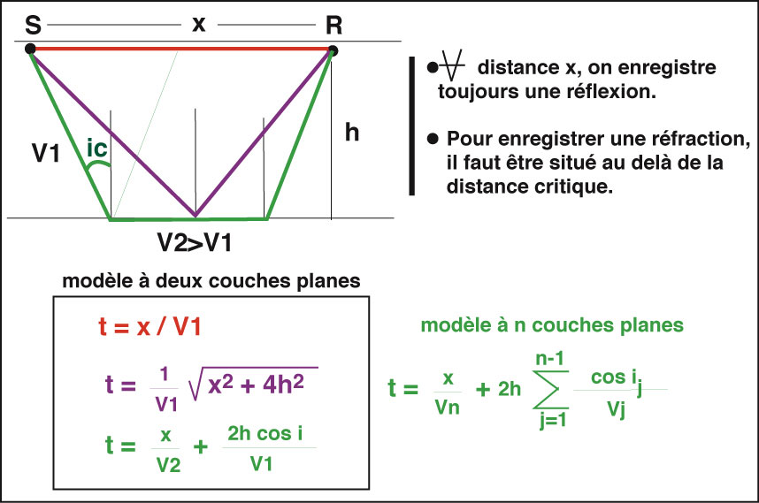



**O**



**Exercice 3 :**

6.5 pts

Des mesures de **l’anomalie** de Bouguer ont été exécutées sur un corps sphérique de rayon R, de densité ρsph=2.6g/cm3, enfoui à la profondeur Z, les résultats sont présentées au tableau ci- dessous.

1. Tracez le graphe ∆GB=f(x).
2. Trouvez la profondeur Z.
3. Calculez la masse M, le volume et le rayon de la sphère R.

* On vous donne G=6.67x10-8 cm3/g.s2, le contraste de densité ∆ρ=0.2.

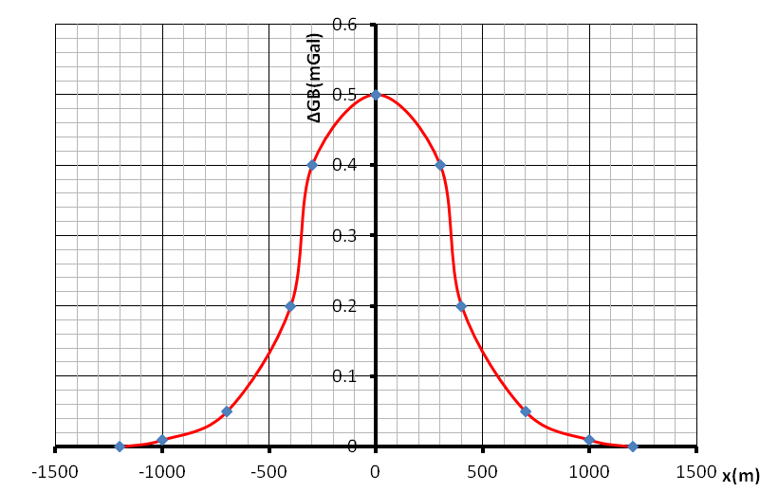1)

|  |  |
| --- | --- |
| **X(m)** | **∆GB**  **Z**  **R**  ……..  ……..  **(mGal)** |
| 0 | 0.5 |
| 300 | 0.4 |
| 400 | 0.2 |
| 700 | 0.05 |
| 1000 | 0.01 |
| 1200 | 0  0.25mGal |

x1/2=480m

2) Profondeur Z : On a Δ*g*(x1/2)= Δ*gmax*/2 et Z=1.306x1/2

Δgmax=0.5 mGal=> Δ*gmax*/2 =0.25 mGal=> x1/2=480m

=>Z=1.306*480=626.88m

3) On a:  ; ;

App. Num :